Halbaddierer
Ein Halbaddierer (HA) ist eine einfache logische Schaltung, die zwei einzelne Binärzahlen (Bits) a und b addieren kann. Dabei berücksichtigt der Halbaddierer keinen Übertrag aus einer vorhergehenden Stelle (kein „carry-in“).

Leitwerttabelle eines Halbaddierers
a | b | Summe (s) | Übertrag (c)
0 | 0 | 0 | 0
0 | 1 | 1 | 0
1 | 0 | 1 | 0
1 | 1 | 0 | 1

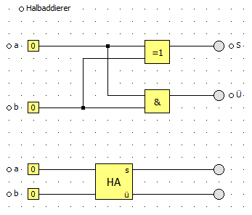
Logische Funktionen
• Summe (s): s = a ⊕ b (XOR)
• Übertrag (c): c = a ∧ b (AND)

Schaltungsprinzip
Der Halbaddierer besteht aus zwei logischen Gattern:
- Einem XOR-Gatter für die Berechnung der Summe,
- und einem AND-Gatter für den Übertrag.

Vergleich zum Volladdierer
Aspekt | Halbaddierer (HA) | Volladdierer (FA)
Eingänge | a, b | a, b, cin
Ausgänge | s (Summe), c (Übertrag) | sout (Summe), cout (Übertrag)
Übertrag verarbeitbar? | Nein | Ja
Aufbau | XOR + AND | 2 Halbaddierer + 1 ODER-Gatter (OR)

